TIÊU CHUẨN QUỐC GIA
TCVN 6627-7 : 2008
IEC 60034-7 : 2001
MÁY ĐIỆN QUAY - PHẦN 7: PHÂN LOẠI CÁC KIỂU KẾT CẤU, BỐ TRÍ LẮP ĐẶT VÀ VỊ TRÍ HỘP ĐẦU NỐI (MÃ IM)
Rotating electrical machines - Part 7: Classification of types of construction, mounting arrangements and terminal box position (IM code)
Lời nói đầu
TCVN 6627-7 : 2008 thay thế TCVN 4258-86;
TCVN 6627-7: 2008 hoàn toàn tương đương với IEC 60034-7:2001;
TCVN 6627-7: 2008 do Ban kỹ thuật tiêu chuẩn TCVN/TC/E1 Máy điện và khí cụ điện biên soạn, Tổng cục Tiêu chuẩn Đo lường Chất lượng đề nghị, Bộ Khoa học và Công nghệ công bố.
Lời giới thiệu
Bộ tiêu chuẩn Quốc gia TCVN 6627 (IEC 60034) hiện đã có các tiêu chuẩn sau:
1) TCVN 6627-1:2008 (IEC 60034-1:2004), Máy điện quay - Phần 1: Thông số và tính năng
2) TCVN 6627-2:2001 (IEC 60034-2: 1972 and amendment 1: 1995), Máy điện quay - Phần 2: Phương pháp thử nghiệm để xác định tổn hao và hiệu suất của máy điện quay (không kể máy điện dùng cho xe kéo)
3) TCVN 6627-2A:2001 (IEC 60034-2A:1974), Máy điện quay - Phần 2A: Phương pháp thử nghiệm để xác định tổn hao và hiệu suất của máy điện quay (không kể máy điện dùng cho xe kéo) - Đo tổn hao bằng phương pháp nhiệt lượng
4) TCVN 6627-3:2000 (IEC 60034-3:1988), Máy điện quay - Phần 3: Yêu cầu cụ thể đối với máy phát đồng bộ tuabin
5) TCVN 6627-5:2008 (IEC 60034-5:2000 and amendment 1:2006), Máy điện quay - Phần 5: Cấp bảo vệ bằng vỏ ngoài nhờ thiết kế tích hợp (mã IP) - Phân loại
6) TCVN 6627-7:2008 (IEC 60034-7:2004), Máy điện quay - Phần 7: Phân loại và các kiểu kết cấu, bố trí lắp đặt và vị trí hộp đầu nối
7) TCVN 6627-8:2000 (IEC 60034-8:1972 and amendment 1: 1990), Máy điện quay - Phần 8: Ghi nhãn đầu ra và chiều quay của máy điện quay
8) TCVN 6627-9:2000 (IEC 60034-9:1990 and amendment 1: 1995), Máy điện quay - Phần 9: Giới hạn mức ồn
9) TCVN 6627-11:2008 (IEC 60034-11:2004), Máy điện quay - Phần 11: Bảo vệ nhiệt
10) TCVN 6627-14:2008 (IEC 60034-14:2003), Máy điện quay - Phần 14: Rung cơ khí của máy điện có chiều cao tâm trục lớn hơn hoặc bằng 56 mm - Đo đánh giá và giới hạn độ khắc nghiệt rung
Bộ tiêu chuẩn IEC 60034 còn có các tiêu chuẩn sau:
IEC 60034-4: 1985, Rotating electrical machines - Part 4: Methods for determining synchronous machine quantities from tests
IEC 60034-6: 1991, Rotating electrical machines - Part 6: Methods of cooling (IC Code)
IEC 60034-12: 2007, Rotating electrical machines - Part 12: Starting performance of single-speed three-phase cage induction motors
IEC 60034-15: 1995, Rotating electrical machines - Part 15: Impulse voltage withstand levels of rotating a.c. machines with form-wound stator coils
IEC 60034-16-1: 1991, Rotating electrical machines - Part 16: Excitation systems for synchronous machines - Chapter 1: Definitions
IEC/TR 60034-16-2: 1991, Rotating electrical machines - Part 16: Excitation systems for synchronous machines - Chapter 2: Models for power system studies
IEC/TS 60034-16-3: 1996, Rotating electrical machines - Part 16: Excitation systems for synchronous machines - Section 3: Dynamic performance
IEC/TS 60034-17: 2006, Rotating electrical machines - Part 17: Cage induction motors when fed from converters - Application guide
IEC 60034-18-1: 1992, Rotating electrical machines - Part 18: Functional evaluation of insulation systems - Section 1: General guidelines
IEC 60034-18-21: 1992, Rotating electrical machines - Part 18: Functional evaluation of insulation systems - Section 21: Test procedures for wire-wound windings - Thermal evaluation and classification
IEC 60034-18-22: 2000, Rotating electrical machines - Part 18-22: Functional evaluation of insulation systems - Test procedures for wire-wound windings - Classification of changes and insulation component substitutions
IEC 60034-18-31: 1992, Rotating electrical machines - Part 18: Functional evaluation of insulation systems - Section 31: Test procedures for form-wound windings - Thermal evaluation and classification of insulation systems used in machines up to and including 50 MVA and 15 kV
IEC/TS 60034-18-32: 1995, Rotating electrical machines - Part 18: Functional evaluation of insulation systems - Section 32: Test procedures for form-wound windings - Electrical evaluation of insulation systems used in machines up to and including 50 MVA and 15 kV
IEC/TS 60034-18-33: 1995, Rotating electrical machines - Part 18: Functional evaluation of insulation systems - Section 33: Test procedures for form-wound windings - Multifactor functional evaluation - Endurance under combined thermal and electrical stresses of insulation systems used in machines up to and including 50 MVA and 15 kV
IEC/TS 60034-18-34: 2000, Rotating electrical machines - Part 18-34: Functional evaluation of insulation systems - Test procedures for form-wound windings - Evaluation of thermomechanical endurance of insulation systems
IEC/TS 60034-18-41: 2006, Rotating electrical machines - Part 18-41: Qualification and type tests for Type l electrical insulation systems used in rotating electrical machines fed from voltage converters
IEC 60034-19: 1995, Rotating electrical machines - Part 19: Specific test methods for d.c. machines on conventional and rectifier-fed supplies
IEC/TS 60034-20-1: 2002, Rotating electrical machines - Part 20-1: Control motors - Stepping motors
IEC 60034-22: 1996, Rotating electrical machines - Part 22: AC generators for reciprocating internal combustion (RIC) engine driven generating sets
IEC/TS 60034-23: 2003, Rotating electrical machines - Part 23: Specification for the refurbishing of rotating electrical machines
IEC/TS 60034-25: 2007, Rotating electrical machines - Part 25: Guidance for the design and performance of a.c. motors specifically designed for converter supply
IEC 60034-26: 2006, Rotating electrical machines - Part 26: Effects of unbalanced voltages on the performance of three-phase cage induction motors
IEC/TS 60034-27: 2006, Rotating electrical machines - Part 27: Off-line partial discharge measurements on the stator winding insulation of rotating electrical machines
IEC 60034-28: 2007, Rotating electrical machines - Part 28: Test methods for determining quantities of equivalent circuit diagrams for three-phase low-voltage cage induction motors

MÁY ĐIỆN QUAY - PHẦN 7: PHÂN LOẠI CÁC KIỂU KẾT CẤU, BỐ TRÍ LẮP ĐẶT VÀ VỊ TRÍ HỘP ĐẦU NỐI (MÃ IM)
Rotating electrical machines - Part 7: Classification of types of construction, mounting arrangements and terminal box position (IM code)
Mục 1: Phạm vi áp dụng và định nghĩa
1.1. Phạm vi áp dụng
Tiêu chuẩn này qui định mã IM, phân loại các kiểu kết cấu, bố trí lắp đặt và vị trí hộp đầu nối của máy điện quay.
Có hai hệ thống phân loại như sau:
- Mã l (xem mục 2): Ký hiệu bằng chữ cái và chữ số áp dụng cho máy điện có (các) ổ trục trên nắp máy và chỉ có một đầu trục nhô ra.
- Mã ll (xem mục 3): Ký hiệu hoàn toàn bằng các chữ số áp dụng cho dải rộng hơn của các kiểu máy điện kể cả các kiểu thuộc phạm vi mã l.
Kiểu máy điện không nằm trong phạm vi mã ll cần được mô tả đầy đủ bằng lời văn.
Mối quan hệ giữa mã l và mã ll được nêu trong Phụ lục A.
1..2 Định nghĩa
Trong tiêu chuẩn này sử dụng các định nghĩa sau:
1.2.1. Kiểu kết cấu (type of construction)
Bố trí các bộ phận của máy điện liên quan đến các vật dùng để cố định, bố trí ổ trục và đầu trục nhô ra.
(IEV 60411-13-34)1)
1.2.2. Bố trí lắp đặt (mounting arrangement)
Hướng tổng thể của máy điện tại hiện trường liên quan đến bố trí trục và vị trí các vật dùng để cố định.
(IEV 60411-13-35)
1.2.3. Trục nhô ra (shaft extension)
Phần trục nhô ra khỏi ổ trục ngoài cùng.
(IEV 60411-13-07)
CHÚ THÍCH: Ổ trục có thể nằm ngay trên máy điện hoặc là một phần của cụm lắp ráp gồm máy điện và (các) ổ trục bổ sung.
1.2.4. Đầu truyền động của máy điện (đầu D) (drive-end of a machine (D-end))
Đầu của máy điện có chứa một đầu trục.
(IEV 60411-13-36)
CHÚ THÍCH: Đầu truyền động thường là đầu kéo của động cơ hoặc đầu bị kéo của máy phát.
Đối với một số máy điện, nếu định nghĩa trên là không thích hợp thì đầu D được định nghĩa như sau:
a) Đối với máy điện có hai đầu trục nhô ra có đường kính khác nhau, đầu truyền động là đầu có đường kính trục lớn hơn;
b) Đối với máy điện có một đầu trục nhô ra có hình trụ và một đầu trục nhô ra có hình côn, có cùng đường kính, đầu truyền động là đầu mà trục nhô ra có hình trụ;
c) Máy điện có cách bố trí khác: theo TCVN 6627-8 (IEC 60034-8) nếu thuộc đối tượng áp dụng; nếu không thì theo thỏa thuận.
CHÚ THÍCH: Đối với trục rèn, đường kính ngoài của mặt bích được lấy là đường kính của đầu trục nhô ra.
1.2.5. Đầu không truyền động của máy điện (đầu N) (non-drive end of the machine (N-end))
Đầu của máy điện nằm đối diện với đầu truyền động.
(IEV 60411-13-37)
Mục 2: Mã l (ký hiệu bằng chữ cái và chữ số)
2.1. Ký hiệu máy điện có trục nằm ngang
Trong mã l, máy điện có trục nằm ngang được ký hiệu bằng các chữ cái mã IM, tiếp sau là dấu cách, chữ cái B, một hoặc hai chữ số như thể hiện trong Bảng 1 và một chữ cái tùy chọn thể hiện trong 2.3.
Bảng 1 - Ký hiệu dùng cho máy điện có trục nằm ngang (IM B…)
Ký hiệu | Hình minh họa | Kiểu kết cấu |  |  |  | Bố trí lắp đặt (Trục nằm ngang)
Ký hiệu | Hình minh họa | Số lượng ổ trục trên nắp máy | Chân | Mặt bích | Chi tiết khác | Bố trí lắp đặt (Trục nằm ngang)
IM B3 | 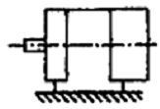 | 2 | Có chân đế | - | - | Lắp đặt bằng chân đế, chân đế nằm phía dưới
IM B5 | 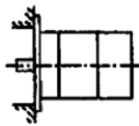 | 2 | - | Có mặt bích | Nắp máy có mặt bích ở đầu D, tiếp cận được từ phía sau | Lắp đặt trên phía đầu D của mặt bích
IM B6 | 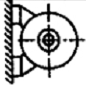 | 2 | Có chân đế | - | - | Lắp đặt bằng chân đế, chân đế nằm bên trái (nhìn từ phía đầu D)
IM B7 | 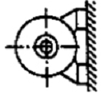 | 2 | Có chân đế | - | - | Lắp đặt bằng chân đế, chân đế nằm bên phải (nhìn từ phía đầu D)
IM B8 | 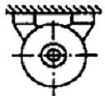 | 2 | Có chân đế | - | - | Lắp đặt bằng chân đế, chân đế nằm phía trên
IM B9 | 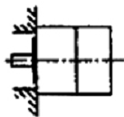 | 1 | - | - | Không có nắp máy hoặc ổ trục ở đầu D | Lắp đặt trên mặt đầu của thân máy phía đầu D
IM B10 | 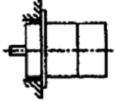 | 2 | - | Có mặt bích | Mặt bích đặc biệt ở đầu D | Lắp đặt trên phía đầu D của mặt bích
IM B14 | 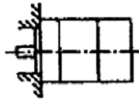 | 2 | - | Có mặt bích | Nắp máy có giờ định tâm.  Không tiếp cận được từ phía sau Mặt bích tại đầu D | Lắp đặt trên phía đầu D của mặt bích
IM B15 | 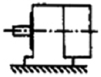 | 1 | Có chân đế | - | Không có nắp máy hoặc ổ trục tại đầu D.  Lắp đặt bổ sung trên đầu D của thân máy | Lắp đặt bằng chân đế, chân đế nằm phía dưới, có lắp đặt bổ sung trên mặt đầu của thân máy
IM B20 | 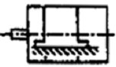 | 2 | Có chân đế nâng cao | - | - | Lắp đặt bằng chân đế, chân đế nằm phía dưới
IM B25 | 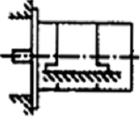 | 2 | Có chân đế nâng cao | Có mặt bích | Nắp máy có mặt bích ở đầu D, tiếp cận được từ phía sau | Lắp đặt bằng chân đế, chân đế nằm phía dưới, có lắp đặt bổ sung trên mặt bích
IM B30 | 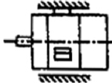 | 2 | - | - | 3 hoặc 4 miếng đệm trên (các) nắp máy hoặc thân máy | Lắp đặt bằng miếng đệm
IM B34 | 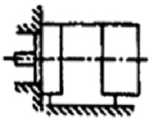 | 2 | Có chân đế | Có mặt bích | Nắp máy có giờ định tâm.  Không tiếp cận được từ phía sau Mặt bích tại đầu D | Lắp đặt bằng chân đế, chân đế nằm phía dưới, có lắp đặt bổ sung trên phía đầu D của mặt bích
IM B35 | 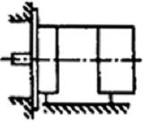 | 2 | Có chân đế | Có mặt bích | Nắp máy có mặt bích ở đầu D, tiếp cận được từ phía sau | Lắp đặt bằng chân đế, chân đế nằm phía dưới, có lắp đặt bổ sung trên phía đầu D của mặt bích
2.2. Ký hiệu máy điện có trục thẳng đứng
Trong mã l, máy điện có trục thẳng đứng được ký hiệu bằng các chữ cái IM, tiếp sau là dấu cách, chữ cái V, một hoặc hai chữ số như thể hiện trong Bảng 2 và một chữ cái tùy chọn thể hiện trong 2.3.
Bảng 2 - Ký hiệu dùng cho máy điện có trục thẳng đứng (IM V…)
Ký hiệu | Hình minh họa | Kiểu kết cấu |  |  |  | Bố trí lắp đặt (Trục thẳng đứng)
Ký hiệu | Hình minh họa | Số lượng ổ trục trên nắp máy | Chân | Mặt bích | Chi tiết khác | Bố trí lắp đặt (Trục thẳng đứng)
IM V1 | 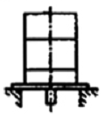 | 2 | - | Có mặt bích | Nắp máy có mặt bích ở đầu D, tiếp cận được từ phía sau | Lắp đặt trên phía đầu D của mặt bích  Đầu D nằm phía dưới
IM V2 | 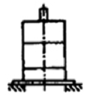 | 2 | - | Có mặt bích | Nắp máy có mặt bích ở đầu N, tiếp cận được từ phía sau | Lắp đặt trên phía đầu N của mặt bích  Đầu D nằm phía trên
IM V3 | 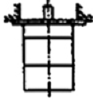 | 2 | - | Có mặt bích | Nắp máy có mặt bích ở đầu D, tiếp cận được từ phía sau | Lắp đặt trên phía đầu D của mặt bích  Đầu D nằm phía trên
IM V4 | 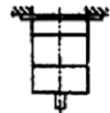 | 2 | - | Có mặt bích | Nắp máy có mặt bích ở đầu N, tiếp cận được từ phía sau | Lắp đặt trên phía đầu N của mặt bích  Đầu D nằm phía dưới
IM V5 | 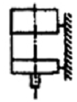 | 2 | Có chân đế | - | - | Lắp đặt bằng chân đế, đầu D nằm phía dưới
IM V6 | 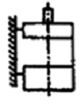 | 2 | Có chân đế | - | - | Lắp đặt bằng chân đế, đầu D nằm phía trên
IM V8 | 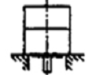 | 1 | - | - | Không có nắp máy hoặc ổ trục tại đầu D | Lắp đặt trên mặt đầu của thân máy ở đầu D, đầu D nằm phía dưới
IM V9 | 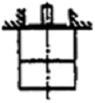 | 1 | - | - | Không có nắp máy hoặc ổ trục tại đầu D | Lắp đặt trên mặt đầu của thân máy ở đầu D, đầu D nằm phía trên
IM V10 | 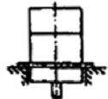 | 2 | - | Có mặt bích | Mặt bích đặc biệt ở đầu D | Lắp đặt trên phía đầu D của mặt bích, đầu D nằm phía dưới
IM V14 | 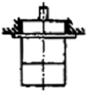 | 2 | - | Có mặt bích | Mặt bích đặc biệt ở đầu D | Lắp đặt trên phía đầu D của mặt bích, đầu D nằm phía trên
IM V15 | 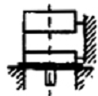 | 2 | Có chân đế | Có mặt bích | Nắp máy có mặt bích ở đầu D, tiếp cận được từ phía sau | Lắp đặt bằng chân đế, có lắp đặt bổ sung trên phía đầu D của mặt bích, đầu D nằm phía dưới
IM V16 | 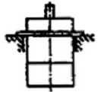 | 2 | - | Có mặt bích | Mặt bích đặc biệt ở đầu D | Lắp đặt trên phía đầu N của mặt bích, đầu D nằm phía trên
IM V17 | 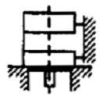 | 2 | Có chân đế | Có mặt bích | Nắp máy có giờ định tâm. Không tiếp cận được từ phía sau Mặt bích tại đầu D | Lắp đặt bằng chân đế, có lắp đặt bổ sung trên phía đầu D của mặt bích, đầu D nằm phía dưới
IM V18 | 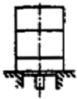 | 2 | - | Có mặt bích | Nắp máy có giờ định tâm. Không tiếp cận được từ phía sau Mặt bích tại đầu D | Lắp đặt trên phía đầu D của mặt bích, đầu D nằm phía dưới
IM V19 | 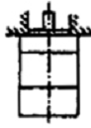 | 2 | - | Có mặt bích | Nắp máy có giờ định tâm. Không tiếp cận được từ phía sau Mặt bích tại đầu D | Lắp đặt trên phía đầu D của mặt bích, đầu D nằm phía trên
IM V30 | 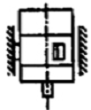 | 2 | - | - | 3 hoặc 4 miếng đệm trên (các) nắp máy hoặc thân máy | Lắp đặt bằng miếng đệm, đầu D nằm phía dưới
IM V31 | 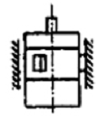 | 2 |  |  | 3 hoặc 4 miếng đệm trên (các) nắp máy hoặc thân máy | Lắp đặt bằng miếng đệm, đầu D nằm phía trên
IM V35 | 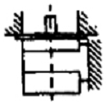 | 2 | Có chân đế | Có mặt bích | Nắp máy có mặt bích ở đầu D, tiếp cận được từ phía sau | Lắp đặt bằng chân đế, có lắp đặt bổ sung trên phía đầu D của mặt bích, đầu D nằm phía trên
IM V37 | 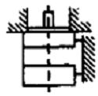 | 2 | Có chân đế | Có mặt bích | Nắp máy có giờ định tâm. Không tiếp cận được từ phía sau Mặt bích tại đầu D | Lắp đặt bằng chân đế, có lắp đặt bổ sung trên phía đầu D của mặt bích, đầu D nằm phía trên
2.3. Vị trí hộp đầu nối
Khi được ký hiệu, vị trí hộp đầu nối phải được mã hóa với chữ cái cuối cùng theo nguyên tắc sau:
a) máy điện có chân đế phải được nhìn từ phía đầu D với các chân đế ở vị trí tương ứng với kim đồng hồ chỉ 6 giờ;
b) máy điện chỉ có mặt bích và các rãnh thoát phải được nhìn từ đầu D và với các rãnh thoát ở vị trí tương ứng với kim đồng hồ chỉ 6 giờ;
c) các kết cấu khác không được có mã hóa.
Mã hóa phải phù hợp với bảng sau:
Ký hiệu chữ cái | Vị trí hộp đầu nối
R  B  L  T | Bên phải  Bên dưới  Bên trái  Bên trên | 3 giờ  6 giờ  9 giờ  12 giờ
Không | Không qui định
Mục 3: Mã ll (ký hiệu hoàn toàn bằng các chữ số)
3.1. Ký hiệu
Trong mã ll, máy điện được ký hiệu bằng các chữ cái mã IM (…), tiếp sau là dấu cách và bốn chữ số. Chữ số thứ nhất, thứ hai và thứ ba ký hiệu cho các khía cạnh kết cấu (xem 3.2 và 3.4).
Chữ số thứ tư ký hiệu cho kiểu trục nhô ra (xem 3.3).
Khi được sử dụng, chữ cái theo sau bốn chữ số ký hiệu cho vị trí hộp đầu nối (xem 3.5).
3.2. Ý nghĩa của chữ số thứ nhất
Ý nghĩa của chữ số thứ nhất được nêu trong Bảng 3 dưới đây.
Bảng 3 - Ý nghĩa của chữ số thứ nhất
Chữ số thứ nhất | Ý nghĩa | Bảng liên quan đến chữ số thứ hai và thứ ba
0 | Không phân bổ | -
1 | Máy điện lắp đặt trên chân đế chỉ có (các) ổ trục trên nắp máy | 5
2 | Máy điện lắp đặt trên chân đế và mặt bích chỉ có (các) ổ trục trên nắp máy | 6
3 | Máy điện lắp đặt trên mặt bích chỉ có (các) ổ trục trên nắp máy, với mặt bích là một phần của nắp máy | 7
4 | Máy điện lắp đặt trên mặt bích chỉ có (các) ổ trục có nắp máy, với mặt bích không phải là một phần của nắp máy mà là phần tích hợp của thân máy hoặc bộ phận khác | 8
5 | Máy điện không có ổ trục | 9
6 | Máy điện có (các) ổ trục trên nắp máy và (các) ổ trục trên giá đỡ ổ | 10
7 | Máy điện chỉ có (các) ổ trục có giá đỡ ổ | 11
8 | Máy điện có trục thẳng đứng có kết cấu không được đề cập bởi các chữ số thứ nhất từ 1 đến 4 | 12
9 | Máy điện có bố trí lắp đặt đặc biệt | 13
3.3. Ý nghĩa của chữ số thứ tư
Ý nghĩa của chữ số thứ tư được nêu trong Bảng 4 dưới đây.
Bảng 4 - Ý nghĩa của chữ số thứ tư
Chữ số thứ tư | Ý nghĩa
0 | Không có đầu trục nhô ra
1 | Có một đầu trục nhô ra hình trụ
2 | Có hai đầu trục nhô ra hình trụ
3 | Có một đầu trục nhô ra hình côn
4 | Có hai đầu trục nhô ra hình côn
5 | Có một đầu trục nhô ra có mặt bích
6 | Có hai đầu trục nhô ra có mặt bích
7 | Có một đầu trục nhô ra có mặt bích (đầu D) và một đầu trục nhô ra hình trụ (đầu N)
8 | (Không phân bổ)
9 | Bố trí khác
3.4. Ý nghĩa của chữ số thứ hai và thứ ba
Ý nghĩa của chữ số thứ hai và số thứ ba được qui định trong các bảng từ Bảng 5 đến Bảng 13 tùy thuộc vào chữ số thứ nhất mà nó đi cùng (xem Bảng 3).
3.5. Vị trí hộp đầu nối
Khi được ký hiệu, vị trí hộp đầu nối phải được mã hóa bằng chữ cái cuối cùng theo nguyên tắc sau:
a) máy điện có chân đế phải được nhìn từ phía đầu D với các chân đế ở vị trí tương ứng với kim đồng hồ chỉ 6 giờ;
b) máy điện chỉ có mặt bích và các rãnh thoát nước phải được nhìn từ đầu D và với các rãnh thoát nước ở vị trí tương ứng với kim đồng hồ chỉ 6 giờ;
c) các kết cấu khác không được mã hóa.
Mã hóa phải phù hợp với bảng sau:
Ký hiệu chữ cái | Vị trí hộp đầu nối
R  B  L  T | Bên phải  Bên dưới  Bên trái  Bên trên | 3 giờ  6 giờ  9 giờ  12 giờ
Không | Không qui định
3.6. Ví dụ về ký hiệu
Trong các bảng từ Bảng 5 đến Bảng 13, các kiểu kết cấu thông dụng và bố trí lắp đặt được minh họa bằng hình vẽ và các ký hiệu sử dụng chữ số thứ tư. Có thể áp dụng chữ số thứ tư khác (xem Bảng 4). Khi không có hình vẽ minh họa không có nghĩa là ký hiệu không có hiệu lực.
Các chữ số có ý nghĩa được nêu trong các bảng thích hợp có thể được kết hợp để tạo thành ký hiệu có hiệu lực. Một số các ký hiệu này có thể không thể thực hiện được.
Bảng 5 - Ý nghĩa của chữ số thứ hai và thứ ba đối với chữ số thứ nhất là 1 (máy điện lắp đặt trên chân đến chỉ có (các) ổ trục trên nắp máy)
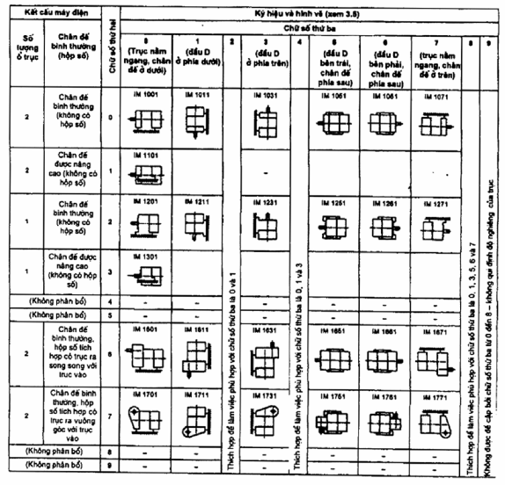
Bảng 6 - Ý nghĩa của chữ số thứ hai và thứ ba đối với chữ số thứ nhất là 2 (máy điện lắp đặt trên chân đế và mặt bích chỉ có (các) ổ trục trên nắp máy)
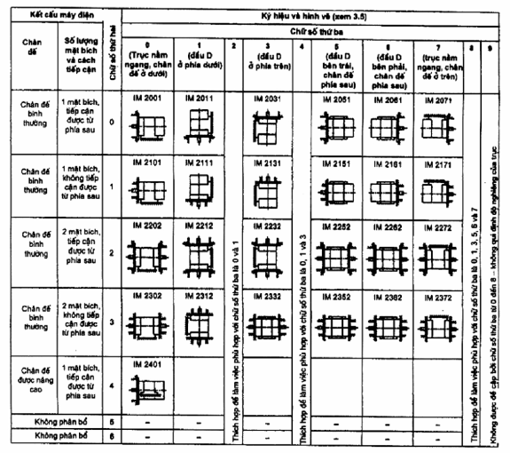
Bảng 7 - Ý nghĩa của chữ số thứ hai và thứ ba đối với chữ số thứ nhất là 3 (máy điện lắp đặt trên mặt bích chỉ có (các) ổ trục trên nắp máy và mặt bích là một phần của nắp máy)
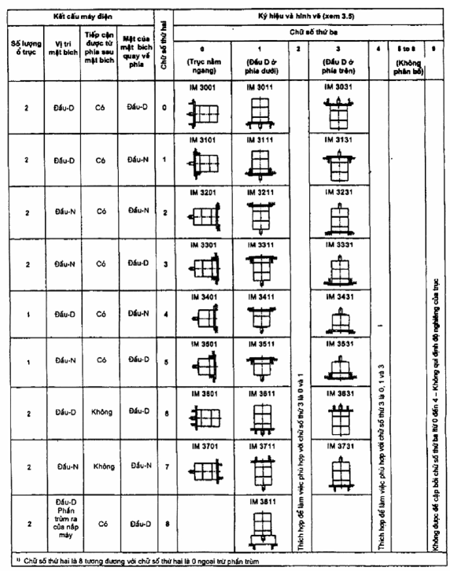
Bảng 8 - Ý nghĩa của chữ số thứ hai và thứ ba đối với chữ số thứ nhất là 4 (Máy điện lắp đặt bằng mặt bích chỉ có (các) ổ trục trên nắp máy, mặt bích không phải là một phần của nắp máy, mà là phần tích hợp của thân máy hoặc bộ phận khác)
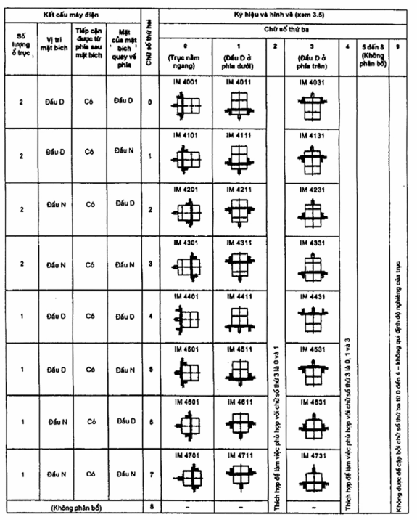
Bảng 9 - Ý nghĩa của chữ số thứ hai và thứ ba đối với chữ số thứ nhất là 5 (Máy điện không có ổ trục)
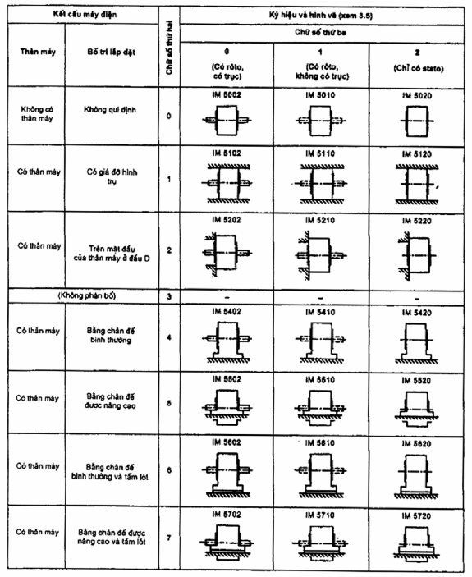
Bảng 10 - Ý nghĩa của chữ số thứ hai và thứ ba đối với chữ số thứ nhất là 6 (Máy điện có (các) ổ trục trên nắp máy và (các) ổ trục có giá đỡ)
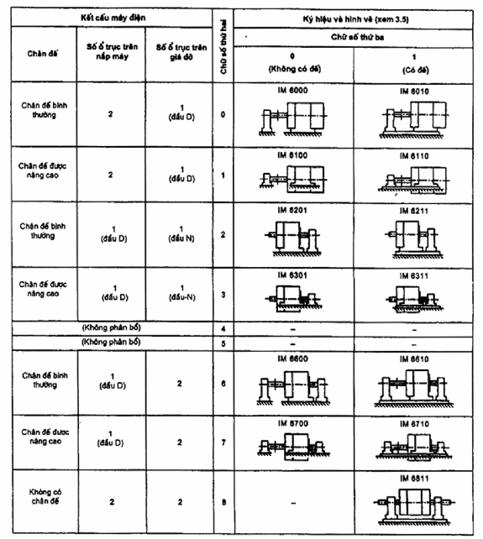
Bảng 11- Ý nghĩa của chữ số thứ hai và thứ ba đối với chữ số thứ nhất là 7 (Máy điện chỉ có (các) ổ trục có giá đỡ)
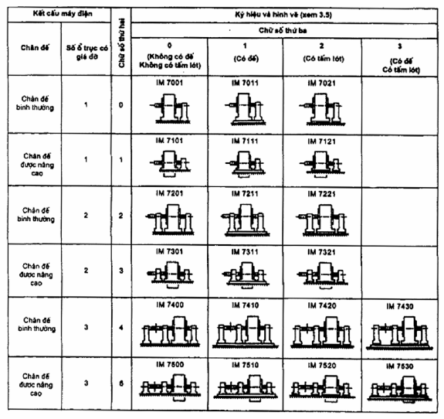
Bảng 12 - Ý nghĩa của chữ số thứ hai và thứ ba đối với chữ số thứ nhất là 8 (Máy điện lắp đặt thẳng đứng có kết cấu không được đề cập bởi các chữ số thứ nhất từ 1 đến 4)
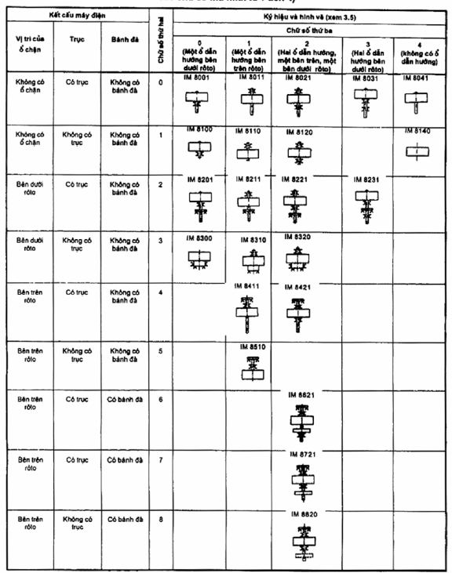
Bảng 13 - Ý nghĩa của chữ số thứ hai và thứ ba đối với chữ số thứ nhất là 9 (Máy điện có bố trí lắp đặt đặc biệt)
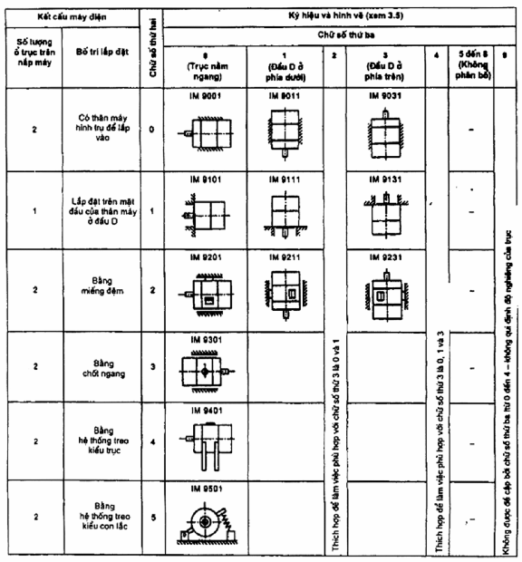

Phụ lục A
(Tham khảo)
Quan hệ giữa mã I và mã II
Quan hệ giữa mã l và mã ll được cho trong các bảng A.1 và A.2.
Bảng A.1 - Quan hệ giữa mã l và mã ll đối với máy điện có trục nằm ngang (IM B…)
Mã l | Mã ll
IM B3  IM B5  IM B6  IM B7  IM B8  IM B9  IM B10  IM B14  IM B15  IM B20  IM B25  IM B30  IM B34  IM B35 | IM 1001  IM 3001  IM 1051  IM 1061  IM 1071  IM 9101  IM 4001  IM 3601  IM 1201  IM 1101  IM 2401  IM 9201  IM 2101  IM 2001
Bảng A.2 - Quan hệ giữa mã l và mã ll đối với máy điện có trục thẳng đứng (IM V…)
Mã l | Mã ll
IM V1  IM V2  IM V3  IM V4  IM V5  IM V6  IM V8  IM V9  IM V10  IM V14  IM V15  IM V16  IM V17  IM V18  IM V19  IM V30  IM V31  IM V35  IM V37 | IM 3011  IM 3231  IM 3031  IM 3211  IM 1011  IM 1031  IM 9111  IM 9131  IM 4011  IM 4031  IM 2011  IM 4131  IM 2111  IM 3611  IM 3631  IM 9211  IM 9231  IM 2031  IM 2131

MỤC LỤC
Lời nói đầu
Lời giới thiệu
Mục 1: Phạm vi áp dụng và định nghĩa
1.1 Phạm vi áp dụng
1.2 Định nghĩa
Mục 2: Mã I (ký hiệu bằng chữ cái và chữ số)
2.1 Ký hiệu máy điện có trục nằm ngang
2.2 Ký hiệu máy điện có trục thẳng đứng
2.3 Vị trí hộp đầu nối
Mục 3: Mã II (ký hiệu hoàn toàn bằng các chữ số)
3.1 Ký hiệu
3.2 Ý nghĩa của chữ số thứ nhất
3.3 Ý nghĩa của chữ số thứ tư
3.4 Ý nghĩa của chữ số thứ hai và thứ ba
3.5 Vị trí hộp đầu nối
3.6 Ví dụ về ký hiệu
Phụ lục A (tham khảo) - Quan hệ giữa mã l và mã ll

1) IEC 60050(411): 1973, International Electrotechnical Vocabulary (IEV) - Chapter 411: Rotating machinery (Từ vựng kỹ thuật điện quốc tế (IEV) - Chương 411: Máy điện quay)

